**应用程序流程图**

下图说明了整个系统的数据流程：

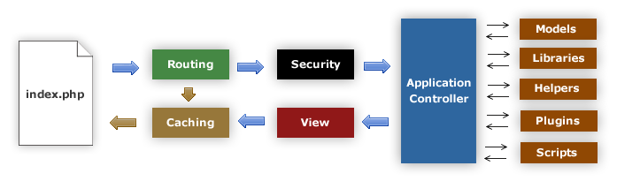

1. index.php 文件作为前端控制器，初始化运行 CodeIgniter 所需的基本资源；
2. Router 检查 HTTP 请求，以确定如何处理该请求；
3. 如果存在缓存文件，将直接输出到浏览器，不用走下面正常的系统流程；
4. 在加载应用程序控制器之前，对 HTTP 请求以及任何用户提交的数据进行安全检查；
5. 控制器加载模型、核心类库、辅助函数以及其他所有处理请求所需的资源；
6. 最后一步，渲染视图并发送至浏览器，如果开启了缓存，视图被会先缓存起来用于 后续的请求。